Приём мяча
В волейболе важно уметь принимать мячи, летящие по сложной траектории. Иногда мяч летит так, что принять его вы можете только одной рукой – как это правильно сделать?
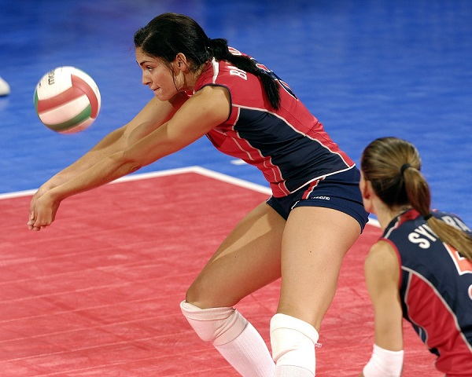
План занятия
на 25.05. 2020г
Объединение «Волейбол».
Конспект на интерактивный видео-урок по волейболу

Тема урока: Приём мяча одной рукой с последующим падение и перекатом в сторону на бедро и спину.

Цель:
- Ознакомить родителей и детей с материально-техническим обеспечением
- Дать представление о физическом развитии детей, средством показательных упражнений (видео и аудио связь) через электронной связи пропагандируя необходимость домашнего обучения..
Задачи:
- Совершенствовать навыки выполнения основных элементов тренировки в условиях домашнего обучения.
- Развивать скоростно-силовые качества занимающихся.
- Формировать стойкий интерес к занятиям волейболом

Вам необходимо:
- Прочитать учебный материал для самостоятельного изучения.
- посмотреть интерактивный видеоурок в «Российской Электронной Школе» физкультура 11 класс урок 3
3.Ответить на вопросы .

Домашнее задание. Комплекс утренней зарядки. Упражнения для развития ловкости

Перечень вопросов, рассматриваемых в теме
В теоретической части представлены:
- техники приёма мяча;
- приём мяча одной рукой с последующим падением и перекатом в сторону на бедро и спину;
- упражнения для отработки техники падения.
Урок посвящён приёму мяча одной рукой с последующим падение и перекатом в сторону на бедро и спину.
Глоссарий
Волейбол — спортивная командная игра в мяч, который участники перебрасывают через высокую сетку, стараясь, чтобы он коснулся земли на площадке соперников, а также соответствующий вид спорта.
Передача — изменение направления движения мяча с целью дальнейшей атаки.
Прием мяча — изменение направления движения мяча, который направил игрок своей команды или команды соперника.
Приём мяча одной рукой с последующим падением и перекатом в сторону на бедро и спину — одна из техник приема мяча, применяемых в волейболе.
Основная литература:
- Лях В.И. Физическая культура. 10–11 классы: учеб. для общеобразоват. учреждений; под ред. В. И. Ляха. – 7-е изд. – М.: Просвещение, 2012. – 237 с.
Дополнительная литература:
- Погадаев Г. И. Физическая культура. Базовый уровень. 10–11 кл.: учебник. – 2-е изд., стереотип. – М. : Дрофа, 2014. – 271, [1] с.
Интернет-ресурсы:
- Единое окно доступа к информационным ресурсам [Электронный ресурс]. М. 2005 – 2018. URL: http://window.edu.ru/ (дата обращения: 01.06.2018).
ТЕОРЕТИЧЕСКИЙ МАТЕРИАЛ ДЛЯ САМОСТОЯТЕЛЬНОГО ИЗУЧЕНИЯ
О приёме мяча говорят, когда игроки принимают мяч от противоположной команды или игроков своей команды. Когда мяч передается партнеру по команде для последующей за этим атаки, говорят о передаче мяча. Однако цель обоих действий – изменить направление движения мяча на необходимое.
Техник приема мяча – довольно много. Вот основные виды приёма мяча:
- Приём мяча сверху (снизу) двумя руками с падением – перекатом на спину;
- Приём мяча одной рукой в падении вперёд и последующим скольжением на груди – животе;
- Приём мяча одной рукой с последующим падением и перекатом в сторону на бедро и спину.
Чаще всего применяется первая техника приема мяча двумя руками, однако есть игровые моменты, когда мяч иначе как одной рукой не принять. Тогда требуется применить прием мяча одной рукой.
Сегодня мы научимся приёму мяча одной рукой с последующим падением и перекатом в сторону на бедро и спину.
Чаще всего данный прием применяют девушки. Такой способ используется, чтобы принять далеко летящий мяч или мяч, летящий по низкой траектории с высокой скоростью.
Техника выполнения этого приёма:
- Игрок движется в сторону мяча и производит выпад ногой в направлении мяча;
- При этом вперед выводится нога, расположенная со стороны мяча;
- Прямая рука, с собранной в кулак кистью, заводится вбок и назад и готовится к приему мяча;
- Разгибая опорную ногу, совершается удар по мячу.
- После удара игрок падает на бедро в сторону выпада.
- Плечи подгибаются и исполняется перекат на спину.
- Иногда перекат заканчивается только падением на бок.
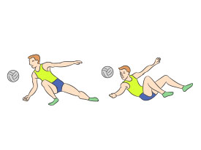
Рисунок 1 — Приём мяча одной рукой с последующим падением и перекатом в сторону на бедро и спину
Допускается удар по мячу кулаком руки, тыльной стороной кисти или напряжённой внутренней поверхностью кисти.
Приём мяча одной рукой позволяет увеличить зону площадки, контролируемую игроком. Благодаря этому данный прием особенно популярен у игроков в защите.
Очень важно в данном приеме соблюдать правильную технику выполнения, чтобы избежать травматизма. Игрок должен стараться принять более низкое положение к земле, чтобы минимизировать возможные травмы, ушибы и т.п.
Профессиональные игроки после приема мяча с падением на бок сразу же группируются и делают перекат через плечо, занимая рабочее положение на площадке. Однако для начинающих игроков это довольно сложное действие и задача после падения – как можно быстрее встать и занять положение на площадке.
Чтобы овладеть приёмом мяча в падении нужно научиться правильно падать. Лучше всего учиться падению на матах. Помочь освоению могут следующие упражнения:
- Падение на бедро-спину из низкого или среднего положения;
- Выпады ног вправо-влево с перекатом на бедро и спину;
- Выпады ног с перекатом на бедро и спину с одновременным выталкиванием мяча руками;
- Приём набрасываемого мяча от партнёра с падением на бедро и спину.
Приём мяча в волейболе – один из важнейших навыков. Техник приёма мяча – довольно много. Одна из них -приём мяча одной рукой с последующим падением и перекатом в сторону на бедро и спину. Такой способ используется, чтобы принять далеко летящий мяч или мяч, летящий по низкой траектории с высокой скоростью.
Приём мяча одной рукой позволяет увеличить зону площадки, контролируемую игроком. Особенно популярен такой прием у игроков в защите.
ПРИМЕРЫ И РАЗБОР РЕШЕНИЯ ЗАДАНИЙ ТРЕНИРОВОЧНОГО МОДУЛЯ:
1. Прием мяча. Выберите несколько верных ответов.
Укажите какой частью руки возможен прием мяча одной рукой с последующим падением и перекатом в сторону на бедро и спину.
• кулаком руки;
• тыльной стороной кисти;
• напряженной внутренней поверхностью кисти.
• расслабленной кистью руки;
• кончиками пальцев;
• предплечьем.
Правильные ответы:
2. Виды приема мяча. Образуйте пары между видом приема мяча и полом игрока игроком, который чаще всего использует данный прием.

